Название устройства | Изображение | Назначение устройства | Основные характеристики | Фирмы- производители
Устройства внутри системного блока
Корпус | 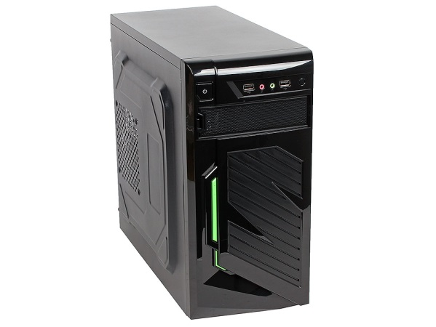 | Корпус это обычно такая железная коробка, которая нужна для удобства крепления внутренних компонентов системного блока. | Цвет, дизайн, порты, окно, lcd-дисплей , материал, система охлаждения и питания |  | Asus, 3r system, genius, GeoIT, JNC
Мат.плата | 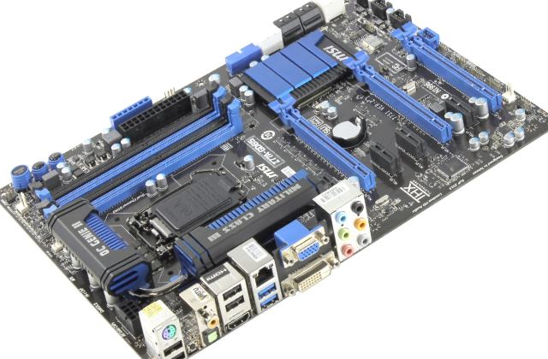 | Она регулирует частоты работы процессора и планок оперативной памяти. Регулирует скорость вращения кулеров, скорость передачи данных между жесткими дисками. Распределяет подачу тока между внутренними компонентами. Проверяет работоспособность всех подключенных к ней компонентов при включении компьютера с помощью BIOS. | Поколение процессора, Диапазон поддерживаемых процессором тактовых частот , частота системной шины |  | Abit, Acorp, Asustek, Gigabite, Intel, EliteGroup
Процессор | 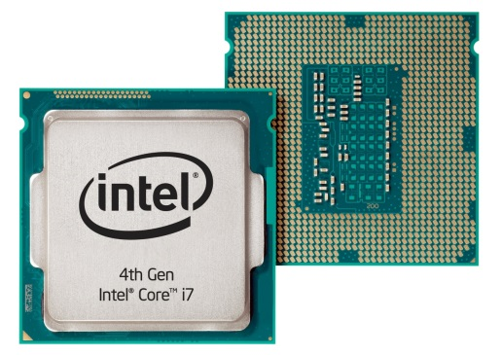 | Можно сказать мозг компьютера. Отвечает за скорость выполнения различных расчетов. Например за скорость кодировки видеофайлов, за скорость интерпретации и выполнения программного кода, за расчеты перемещения определенных объектов и так далее. Крепится процессор в специальном сокете на материнской плате. | Платформа CPU или тип разъема (сокет);  Тактовая частота процессора;  Количество ядер;  Hyper-threading  Кэш-память;  Тактовая частота соединения с северным мостом  Разрядность;  Тех.процесс  Энергопотребление и охлаждение;  Фирменные технологии |  | Intel , AMD
Планки ОП | 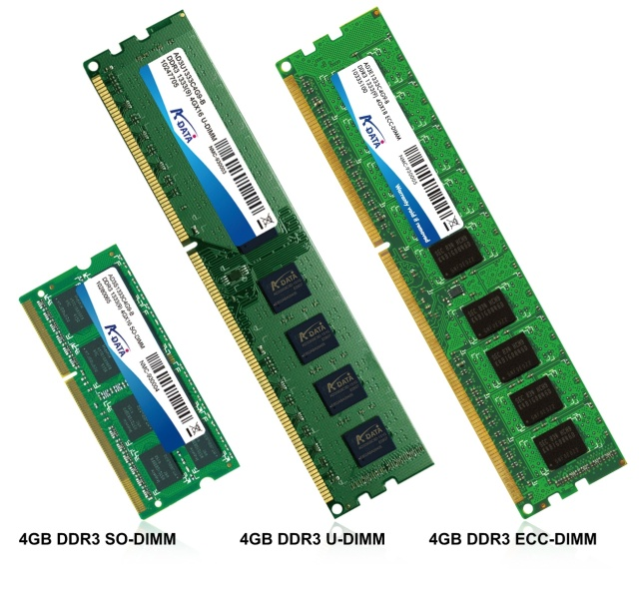 | Как уже понятно из названия, планки эти отвечают за объем оперативной памяти компьютера. Чем планок больше и чем большего они объема, тем больше у компьютера оперативной памяти. | Тип памяти  Объём памяти  Габариты планок  Тактовая частота  Пропускная способность  Режимы работы памяти |  | KingMax, Corsair, Transcend, Samsung, Hynix
Видеокарта | 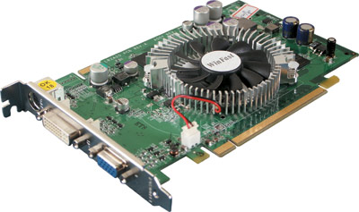 | Неотъемлемая часть любого компьютера. Отвечает за вывод на монитор пользователя изображения. Отвечает за качество компьютерной графики и производительность 3D приложений в целом | Производительность видеопамяти.  Тип видеопамяти  Объем видеопамяти  Характеристики графического ядра  Система охлаждения |  | Nvidia, AMD
CD/DVD дисководы | 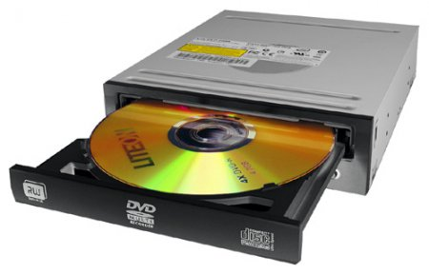 | Дисковод не является обязательным элементом системного блока. Компьютер сможет вполне спокойно работать и без него. Но без дисковода не будет возможности работать с CD,DVD | скорость чтения и записи данных |  | ASUS, LITE-on, LG, Apple
Жесткий диск | 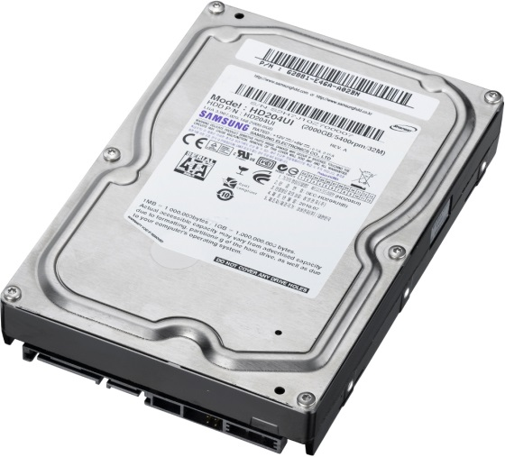 | Выполняет роль хранения информации | скорость чтения и записи данных |  | SeaGate, Toshiba
Блок питания | 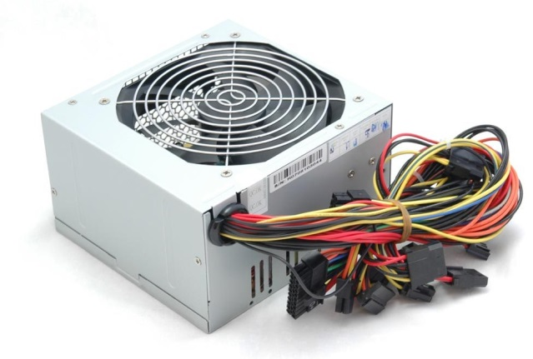 | Нужен для того, чтобы правильно распределить электроэнергию от вашей домашней сети между всеми компонентами системного блока. | Мощность , КПД, Максимальная сила тока на отдельных линиях, Габариты |  | Cooler Master, Enermax, Chieftec, FSP,OCZ, Zalman
Разнообразные доп. модули (wi-fi и т.д.) | 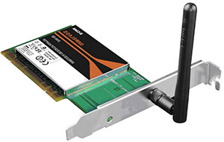 | На картинке выше вы можете видеть пример внешней сетевой wi-fi карты. Она очень популярна в последнее время в связи с широкой распространенностью домашних wi-fi сетей. Является идеальным решением, когда к интернету хочется подключить стационарный ПК, но кидать витую пару от системного блока к роутеру нет никакого желания. | Зависит от типа дополнительного модуля. |  | ----------------------------------------------------
Кулер | 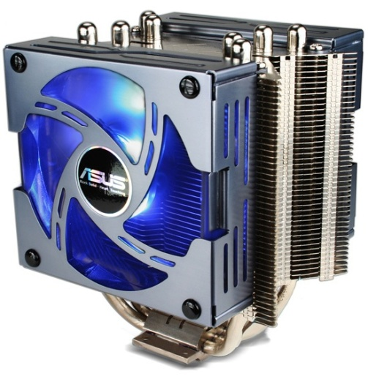 | Охлаждение основных внутренних элементов ПК | диаметр радиатора;  размер и вес (большой вес кулера на процессоре способен деформировать под своим весом материнскую плату ПК);  скорость вращения;  материал (медь, алюминий);  уровень теплоотвода. |  | DeepCool, Cougar , ASUS, Thermalright
Устройства ввода информации
Клавиатура | 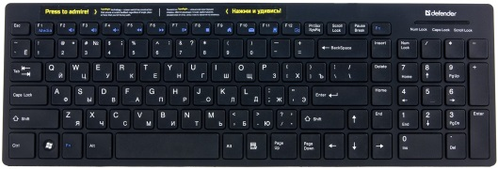 | Устройство для ввода информации, по средствам использования кнопок | Скорость считывания информации после нажатия клавиши | Razer
Мышь | 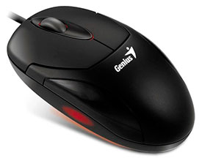 | Устройство для ввода информации, по средствам использования кнопок | Скорость считывания информации после нажатия клавиши | Razer, SteelSeries
Джойстик | 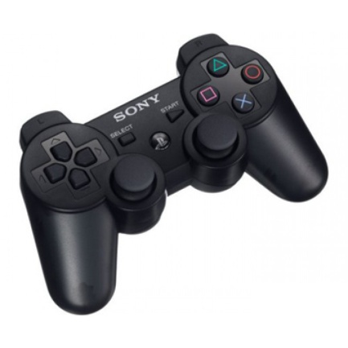 | Устройство для ввода информации, по средствам использования кнопок | Скорость считывания информации после нажатия клавиши | PS, Windows
Сканер | 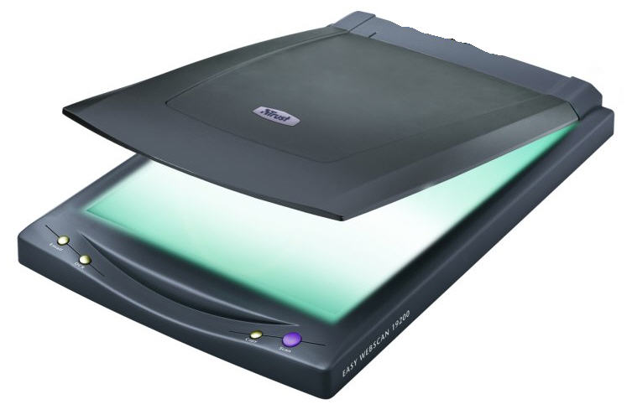 | Устройство для ввода информации, по средствам сканирования | Скорость считывания информации после начала сканирования | Samsung ,Epson
Цифровая Камера | 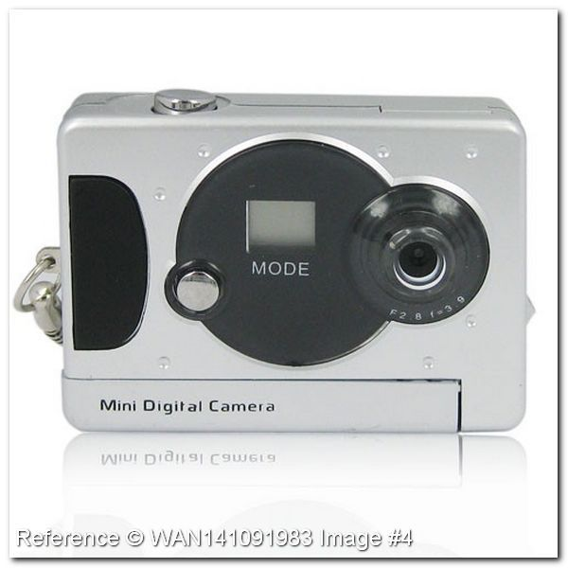 | Ввод информации по средствам снятия фото-видеоматериала | Качество съемки | Sony,
Граф. Планшет | 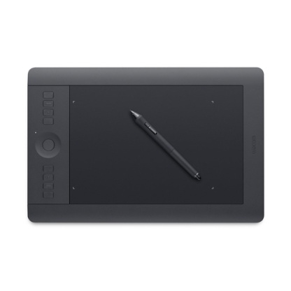 | Устройство для ввода информации, по средствам записи информации от рукописного ввода | Скорость считывания информации после ввода информации | Samsung
Микрофон | 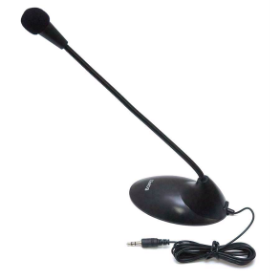 | Устройство для ввода информации, по средствам записи звуковых волн | Скорость считывания информации после звук.сигнала
Веб-камера | 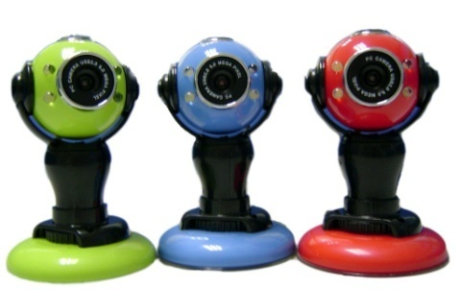 | Устройство для ввода информации
Трекбол | 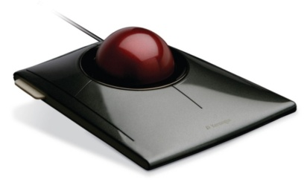 | Устройство для ввода информации, по средствам прокрутки шарика
Сенсорный экран | 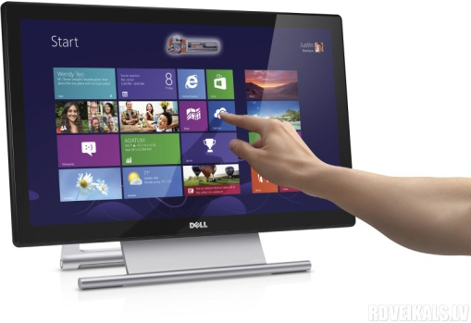 | Устройство для ввода информации, по средствам прикосновения к экрану | Скорость реагирования после нажатия | Acer, Samsung
Устройства вывода информации
Монитор | 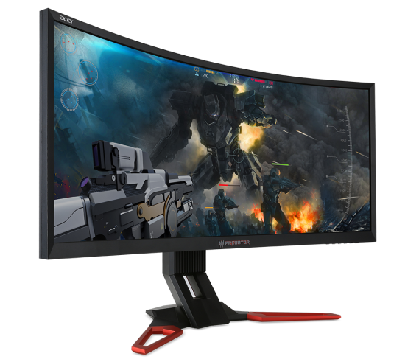 | Устройство для вывода зрительной информации | Диагональ | Asus, Acer
Проектор | 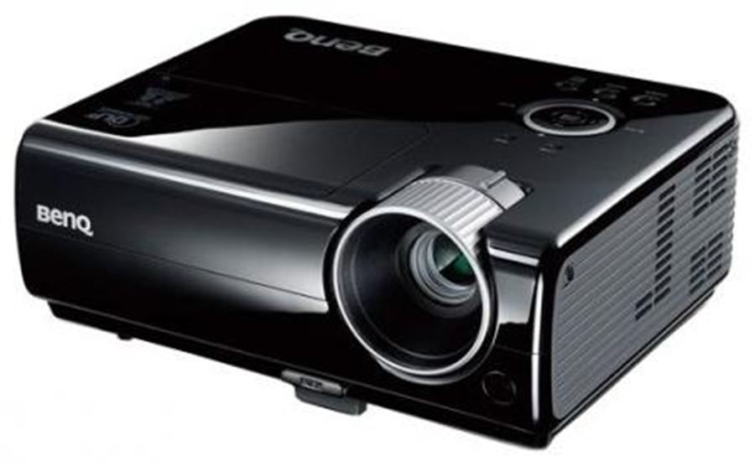 | Вывод информации по средствам проекции изображения |  | Samsung, BenQ
Принтер | 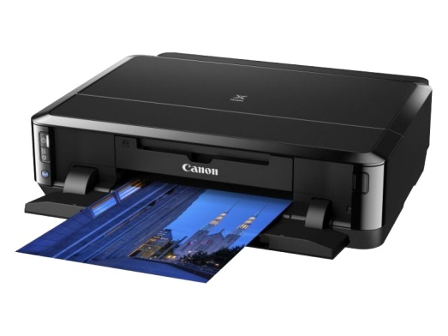 | Вывод информации по средствам печати | Скорость и качество печати | Canon , Epson, Samsung
Плоттер | 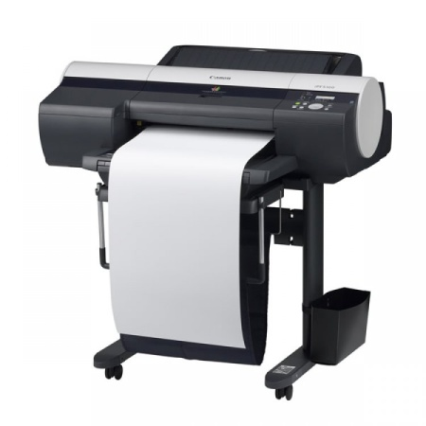 | Вывод информации по средствам печати | Скорость и качество печати | Canon, HP
Каттер | 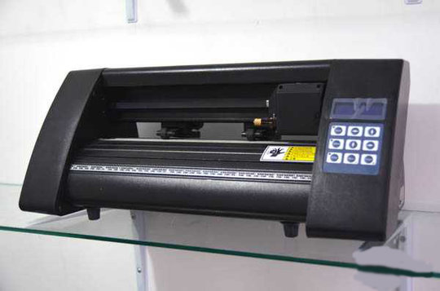 | Вывод информации по печати | Скорость и качество печати | Graphtec,
Наушники | 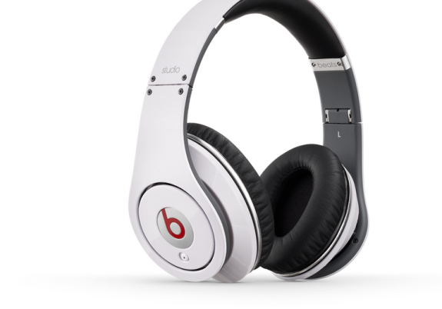 | Вывод информации по средствам звуковых волн | Громкость звук.сигналов | Razer, Beats, Apple, HyperX
Колонки | 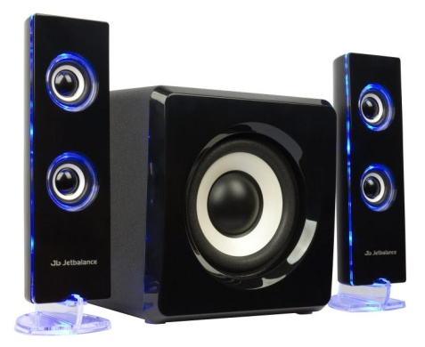 | Вывод информации по средствам звуковых волн | Громкость звук.сигналов | Samsung, Defender
Встроенный динамик | 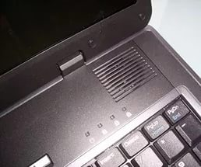 | Вывод информации по средства звуковых волн | Громкость звук.сигналов
3d-принтер | 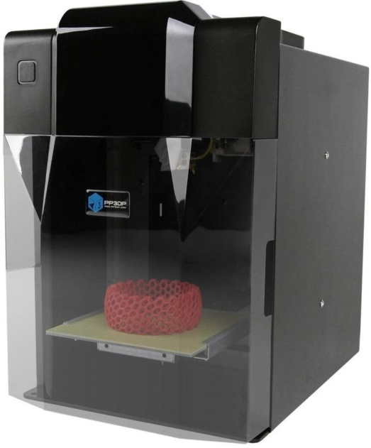 |  | Скорость печати | Magnum
Робот-манипулятор | 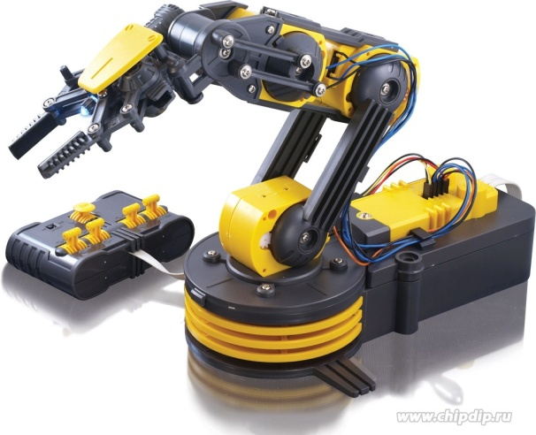 | Использование робота по средствам задавания команд на компьютере |  | Kuka

